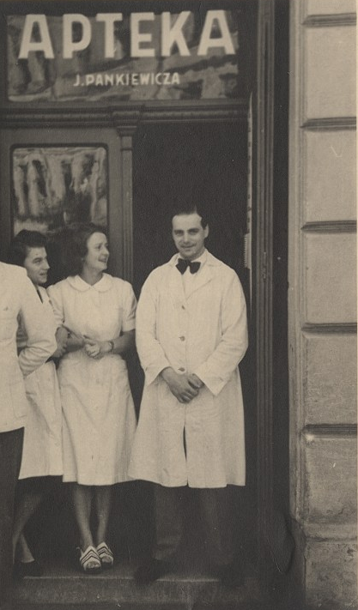
Foto. Muzeum Krakowa

Tadeusz Pankiewicz – fotografia w Aptece pod Orłem

W izbie ekspedycyjnej po lewej stronie, na ekranach umieszczonych na szafie wyświetla się czarno-białe zdjęcie. Pochodzi z tysiąc dziewięćset czterdziestego drugiego roku. Przedstawia Tadeusza Pankiewicza, Aurelię Danek i Helenę Krywaniuk przed apteką.
Tadeusz Pankiewicz ma trzydzieści cztery lata. To wysoki i szczupły brunet. Jego krótkie włosy zaczesane są do tyłu. Nosi biały fartuch z długim rękawem i guzikami, białą koszulę i czarną muszkę pod szyją. Ma ciemne spodnie i buty. Opuszczone ręce trzyma złączone pod brzuchem. Na jego pogodnej twarzy maluje się uśmiech.

Po lewej stronie zdjęcia stoją dwie farmaceutki, asystentki Pankiewicza. Najbliżej niego jest Aurelia Danek. Ma dwadzieścia sześć lat. To brunetka o delikatnie pofalowanych włosach. Nosi biały fartuch z okrągłym kołnierzykiem i krótkim rękawem. Sięga on za kolana. Aurelia ma na nogach biało-czarne sandały z odsłoniętymi palcami. Złączone dłonie trzyma na wysokości pasa. Na lewej nosi zegarek. Jasną, uśmiechniętą twarz zwraca w stronę Tadeusza.
Helena Krywaniuk trzyma pod rękę Aurelię. To dwudziestoczterolatka w białym fartuchu i czarnych butach. Jej postać jest przysłonięta przez ramię stojącej po lewej osoby. W kadrze jest tylko fragment jej sylwetki.

Nad wejściem biegnie napis wykonany dużymi literami: APTEKA J. PANKIEWICZA. Jot to pierwsza litera imienia Józef. Był to ojciec Tadeusza Pankiewicza, założyciel apteki.

tekst: Anna Franik, Fundacja Pełni Kultury
konsultacja dostępności: Regina Mynarska, Adrian Wyka
konsultacja merytoryczna: Katarzyna Kocik
czas powstania: wrzesień dwa tysiące dwudziestego drugiego roku

